Государственное учреждение образования «Ясли-сад №66 г.Бобруйска»

На заметку родителям
«Мы – поколение, соблюдающее Закон»

Уважаемые родители!

В Первомайском районе г.Бобруйска проводится межведомственная профилактическая акция «Граница закона», посвященная профилактике имущественных преступлений и хулиганства (ст. 205 УК РБ и ст. 339 УК РБ).
Правовые знания нужны всем людям не сами по себе, а как основа поведения в разных жизненных ситуациях. В детском возрасте крайне необходимо сформировать мировоззрение, основанное на уважении к закону, знании прав человека и умении найти пути решения жизненных проблем.

Статья 205 УК РБ. Кража

1. Тайное похищение имущества (кража), наказывается общественными работами, или штрафом, или исправительными работами на срок до двух лет, или арестом, или ограничением свободы на срок до трех лет, или лишением свободы на тот же срок.
2. Кража, совершенная повторно, либо группой лиц, либо с проникновением в жилище, наказывается исправительными работами на срок до двух лет, или арестом, или ограничением свободы на срок до четырех лет, или лишением свободы на тот же срок.
3. Кража, совершенная в крупном размере, наказывается лишением свободы на срок от двух до семи лет с конфискацией имущества или без конфискации.
4. Кража, совершенная организованной группой либо в особо крупном размере, наказывается лишением свободы на срок от трех до двенадцати лет с конфискацией имущества.
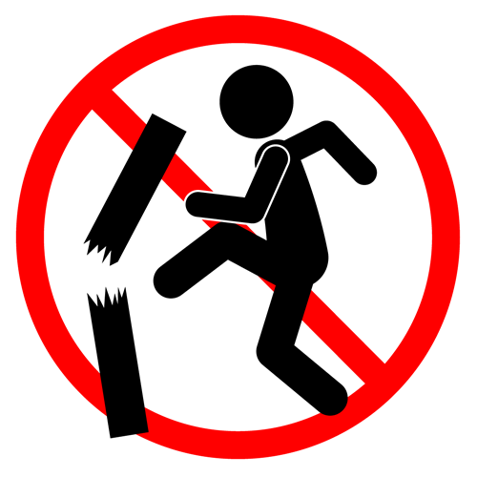
Статья 339 УК РБ. Хулиганство
1. Умышленные действия, грубо нарушающие общественный порядок и выражающие явное неуважение к обществу, сопровождающиеся применением насилия или угрозой его применения либо уничтожением или повреждением чужого имущества либо отличающиеся по своему содержанию исключительным цинизмом (хулиганство), наказываются общественными работами, или штрафом, или исправительными работами на срок до двух лет, или арестом, или ограничением свободы на срок до двух лет, или лишением свободы на срок до трех лет.
2. Хулиганство, совершенное повторно, либо группой лиц, либо связанное с сопротивлением лицу, пресекающему хулиганские действия, либо сопряженное с причинением менее тяжкого телесного повреждения (злостное хулиганство), наказываются арестом, или ограничением свободы на срок до трех лет, или лишением свободы на срок от одного года до шести лет.
3. Действия, предусмотренные частями 1 или 2 настоящей статьи, совершенные с применением оружия, других предметов, используемых в качестве оружия для причинения телесных повреждений, применением взрывчатых веществ или взрывных устройств либо совершенные с угрозой их применения, при отсутствии признаков более тяжкого преступления (особо злостное хулиганство), наказываются ограничением свободы на срок от трех до пяти лет или лишением свободы на срок от трех до десяти лет.

Дети, подростки, молодые люди – это будущее нашей страны, и очень важно сформировать именно сейчас у них стойкое отрицательное отношение противоправному поведению, формируя в них качества достойного гражданина своей страны!

